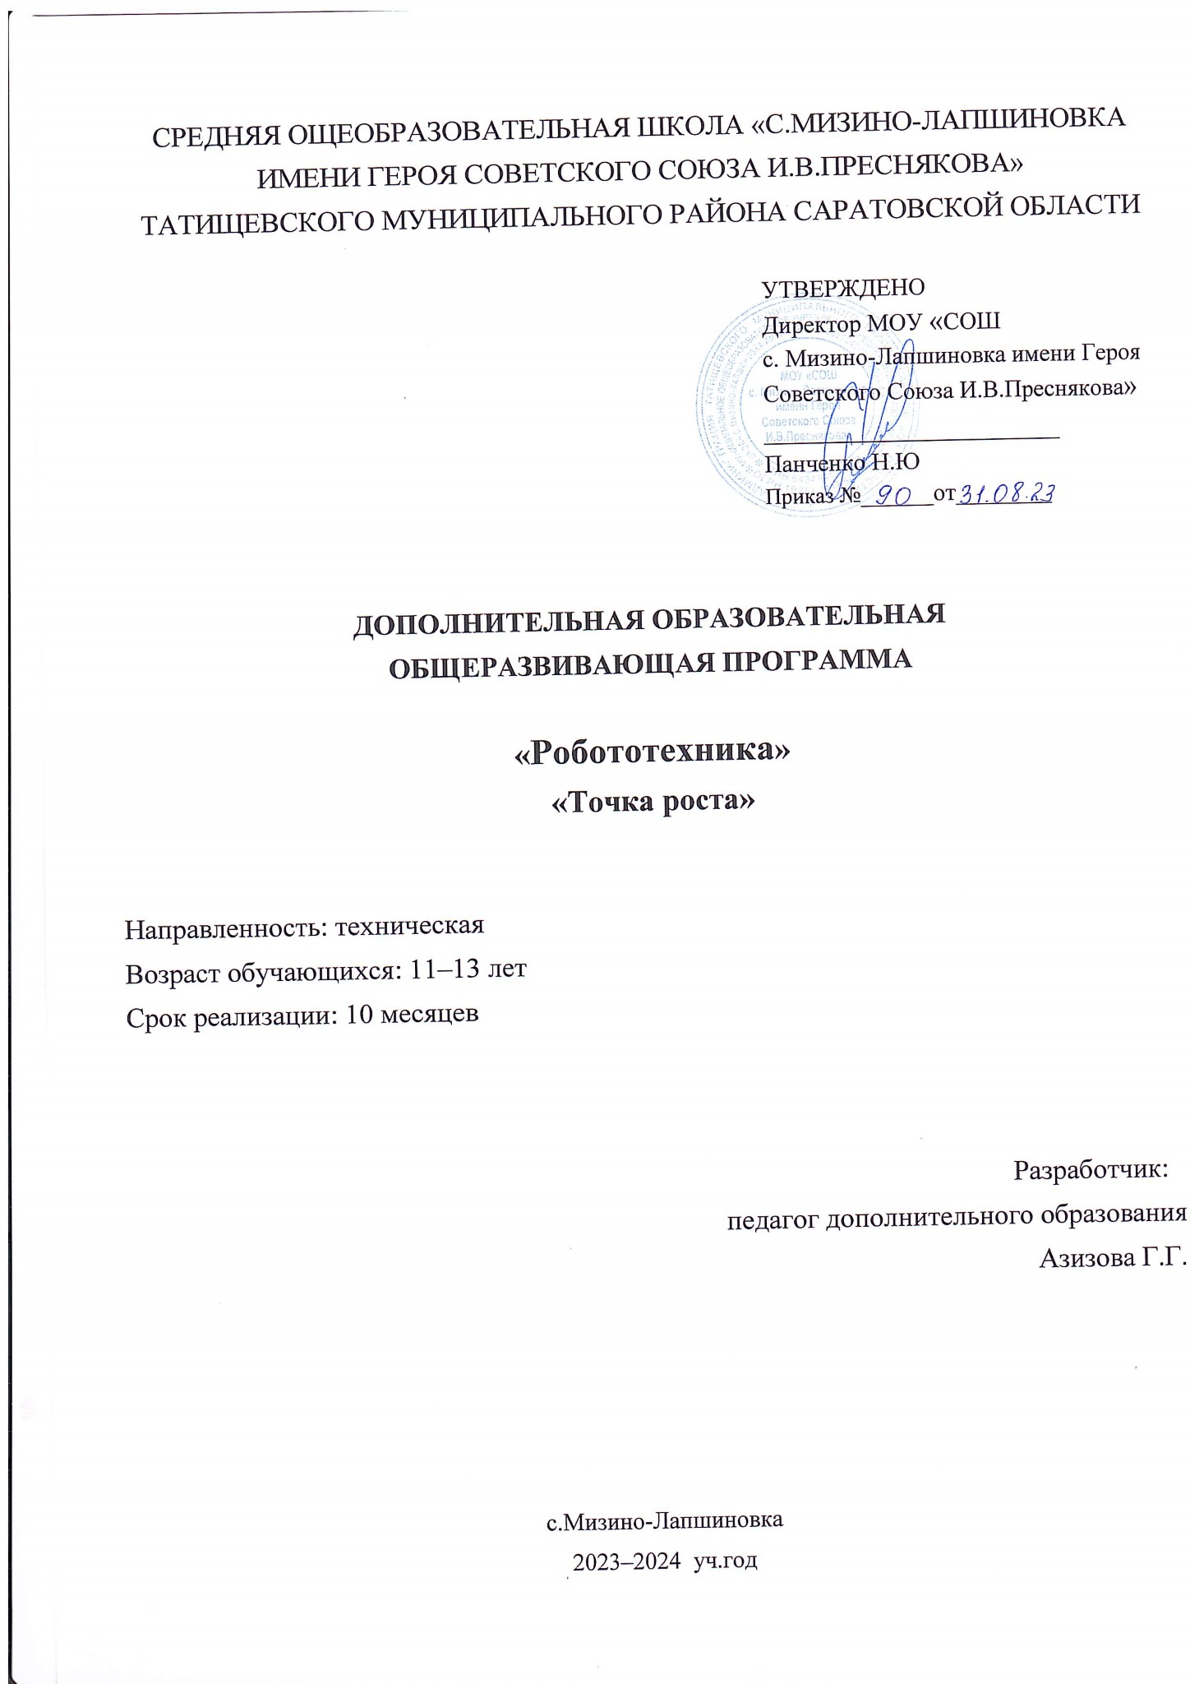

Пояснительная записка
Нормативно-правовое обеспечение программы
Дополнительная общеобразовательная общеразвивающая программа «Робототехника» технической направленности разработана в соответствии с:
- Федеральным законом от 29 декабря 2012г №273-ФЗ «Об образовании в Российской Федерации»;
- Приказом Министерства просвещения РФ от 27 июля 2022 г. № 629 «Об утверждении Порядка организации и осуществления образовательной деятельности по дополнительным общеобразовательным программам»»;
- Концепции развития дополнительного образования детей до 2030 года (распоряжение Правительства РФ от 31 марта 2022г. №678-р);
- Письма Министерства образования и науки РФ от 18.11.2015г. №09-3242 «Методические рекомендации по проектированию дополнительных общеразвивающих программ (включая разноуровневые программы);
- "Санитарным правилам 2.4. 3648-20 "Санитарно-эпидемиологические требования к организациям воспитания и обучения, отдыха и оздоровления детей и молодежи" (утв. Постановлением Главного государственного санитарного врача Российской Федерации от 28.09.2020 г. № 28)
- Приказом № 816 от 23.08.2017 г. Минобрнауки России «Об утверждении Порядка применения организациями, осуществляющими образовательную деятельность, электронного обучения, дистанционных образовательных технологий при реализации образовательных программ».
Направленность программы: техническая
Актуальность программы обусловлена потребностям уровня современной научно-технической жизни. Изменения, произошедшие в современном обществе, способствуют проявлению интересов и потребностей среди детей школьного возраста на дополнительные образовательные услуги в области робототехники. Полученные знания, умения и навыки – воспитанники могут применять в жизни. Востребованность программы объясняется интересом подрастающего поколения к электронике и роботам. Социальный заказ родительской общественности также подтверждает потребности семьи в приоритетном желании заниматься инженерным образованием, так как включает организацию досуга, вовлечение в общественно значимую деятельность, содействие личностному росту, подготовку к выбору профессии и развитию научно-технического потенциала ребёнка.
Адресат программы. Дети в возрасте 11–13 лет. Численный состав группы 6 человек.
Возрастные особенности обучающихся
У ребенка 11–13 лет — это период перехода от детства к взрослости, интенсивного развития всех систем организма, прежде всего нервной и сердечно-сосудистой. Центральное новообразование – «чувство взрослости». Характерной чертой самосознания подростков является также потребность познать себя как личность, которая вызывает стремление к самоутверждению и воспитанию. Ведущая деятельность подростков – общение в процессе разных видов деятельности. Подростковая проблема – озабоченность своей внешностью, общей привлекательностью. Важно, чтобы у подростка сложился положительный образ своего физического «Я». Подростковый кризис не всегда принимает конфликтный характер. Его можно избежать, если чутко относиться к потребностям подростка и создавать условия для их удовлетворения.

Объем программы: 90 часов.
Срок освоения программы: Программа рассчитана на 10 месяцев обучения
Режим занятий: 2 раза в неделю по 1 часу.
Форма обучения – очная.
Педагогическая целесообразность программы объясняется формированием высокого интеллекта через мастерство. Целый ряд специальных заданий на наблюдение, сравнение, домысливание, фантазирование служат для достижения этого. Программа направлена на то, чтобы через труд приобщить детей к творчеству. Программа «Робототехника» помогает сформировать у подрастающего поколения новые компетенции, необходимые в обществе, использующем современные технологии. Уже сейчас на производстве и в промышленности востребованы специалисты, обладающие знаниями в области робототехники. Начинать готовить таких специалистов необходимо со школьного возраста.
Цель: знакомство обучающихся с конструированием и овладение ими навыков начального технического конструирования на основе системы развивающих занятий конструкторов.
Задачи:
Обучающие:
- познакомить с основными приемами конструирования.
- познакомить с основными принципами моделирования;
Развивающие:
- развивать образное мышление в процессе формирования основных приемов мыслительной деятельности: анализа, сравнения, обобщения, умение выделять главное и выражать свой замысел;
- развивать умение творчески подходить к решению задачи;
- развивать умение действовать в соответствии с инструкциями педагога и передавать особенности предметов средствами конструкторов;
- развивать творческие способности и логическое мышление у детей;
- развивать психические познавательные процессы: различных видов памяти, внимания, зрительного восприятия, воображения;
- развивать мелкую моторику.
Воспитательные:
- воспитывать культуру общения;
- воспитывать самостоятельность, аккуратность и внимательность в работе.

Планируемые результаты
Метапредметные результаты
- построение последовательности действий;
- умение работать по заданному плану;
- умение классифицировать по какому-либо признаку;
- умение анализировать свои действия и управлять ими.
Личностные результаты
- умение сотрудничать с педагогами и другими обучающимися;
- умение слушать и слышать замечания других;
- умение творчески мыслить;
- уважение чужого труда.
Предметные результаты.
Обучающиеся будут знать
- Особенности работы с датчиками;
- основные способы соединения деталей;
- последовательность выполнения действий;
- правила безопасной работы;
- конструктивные особенности различных моделей, сооружений и механизмов;
уметь:
- создавать модели по собственному замыслу;
- конструировать базовые элементы.

Содержание программы
Учебный план

№ п\п | Наименование разделов | Количество часов
 |  | всего | теория | практика
1 | Введение. Техника безопасности. Мир конструкторов и роботов. | 2 | 1 | 1
2 | Конструирование простых механизмов. | 10 | 2 | 8
3 | Конструирование с ограничениями в рамках заданной темы | 50 | 10 | 40
4 | Проектная деятельность (творческие задания) | 28 | - | 28
 | Итого | 90 | 13 | 77

Содержание учебного плана
1.Введение. Знакомство. ТБ. Мир конструкторов и роботов.
Теория. Знакомство с обучающимися. Техника безопасности. Классификация деталей, способы соединения. Основные задачи при конструировании.
Практика. Просмотр видеофильма «Невероятные постройки из конструктора». Знакомство с конструкторами. Что входит в конструктор Тинкамо тнкер кит, Тинкамо плей кит. Организация рабочего места.
- Конструирование простых механизмов.
Теория. Знакомство с правилами создания конструкций, простыми механизмами, принципами их работы.
Практика. Сборка и отладка функционирования моделей (колеса и оси, рычаг, ременная передача, зубчатая передача)
- Конструирование с ограничениями в рамках заданной темы
Теория. Основные этапы сборки. Способы создания модели.
Практика. Конструирование моделей «Уборочная машина», «Свободное качание», «Механический молоток», «Измерительная тележка», «Почтовые весы», «Таймер», «Ветряк», «Буер», «Инерционная машина», «Тягач», «Гоночный автомобиль», «Скороход», «Собака-робот»
- Проектная деятельность
Практика. Основные этапы работы. Распределение обязанностей при работе в группе. Конструирование по замыслу. Знакомство с проектами других обучающихся. Представление своего проекта.

Формы аттестации по данной программе имеет три основных элемента:
Входной контроль осуществляется в начале обучения, имеет своей целью выявить исходный уровень подготовки обучающихся. Входной контроль осуществляется в ходе первых занятий, включающих в себя простые задания на конструирование из деталей LEGO, проводится с помощью наблюдения педагога за работой обучающихся.
Текущий контроль проводится в течение учебного года. Цель текущего контроля – определить степень и скорость усвоения каждым ребенком материала и скорректировать программу обучения, если это требуется. Критерий текущего контроля – степень усвоения обучающимися содержания конкретного занятия. На каждом занятии преподаватель наблюдает:
- детей, легко справившихся с содержанием занятия;
- детей, отстающих в темпе или выполняющих задания с ошибками, недочетами;
- детей, совсем не справившихся с содержанием занятия.
Итоговый контроль проводится в конце учебного года. Во время итогового контроля определяется фактическое состояние уровня знаний, умений, навыков ребенка, степень освоения материала по каждому изученному разделу и всей программе объединения.
Формы подведения итогов обучения:
- индивидуальная устная/письменная проверка;
- фронтальный опрос, беседа;
- контрольные упражнения и тестовые задания;
- выставка работ внутри группы, в учреждении;
- внутригрупповые и межгрупповые соревнования, конкурсы;
- защита индивидуального или группового проекта;

Комплекс организационно-педагогических условий
Методическое обеспечение
Программа предполагает использование следующих методик обучения:
- методика индивидуального обучения (обуславливает особый подход к каждому учащемуся);
- методика проблемного обучения (поиск самостоятельных решений в освоении теории);
- методика дифференциального обучения (предполагает разную сложность заданий по одной теме в зависимости от способностей учащихся).
Основываясь на принципах систематичности и последовательности, доступности и наглядности, сознательности и активности, можно выделить следующие методы обучения:
- словесный – беседа, объяснение, рассказ, дискуссия, лекция;
- наглядный – позволяет использовать разнообразные дидактические материалы.

Условия реализации программы
С целью обеспечения эффективности проводимых занятий имеются следующие материально-технические условия, необходимые для организации образовательного процесса:
- Занятия проводятся в помещении технологического класса Центра «Точка роста».
- Кабинет обеспечен оборудованием, необходимым для организации обучения по данной программе, а именно:
  - парты – 6 шт.;
  - стулья - 12 шт.;
  - стол для учителя -1 шт.;
  - шкаф для пособий – 4 шт.;
  - тумба – 1 шт.;
  - компьютеры – 3 шт.;
  - многофункциональное устройство – 1 шт.;
  - модем – 1 шт.;
  - смарт доска
- Кабинет, оснащенный по всем требованиям безопасности и охраны труда.
- Дидактическое обеспечение:
- учебно-методический комплекс: тематические подборки наглядных материалов (статичные и динамичные игрушки и модели, иллюстрации техники, приспособлений, инструментов, схемы, шаблоны, развертки и др.); подборка литературно-художественного материала (загадки, рассказы); занимательный материал (викторины, ребусы);
- разработки теоретических и практических занятий, раздаточный материал – рекомендации по разработке проектов, инструкции (чертежи) для конструирования.
- Интернет материалы, относящиеся к программе;
- презентации по темам. Для реализации задач здоровьесбережения имеется подборка профилактических, развивающих упражнений (для глаз, для рук, для снятия напряжения и профилактики утомления и т.п.).

Оценочные материалы программы, отражающие способы аттестации планируемых результатов:
Средством обратной связи, помогающим корректировать реализацию образовательной программы, служит педагогический мониторинг. В рамках мониторинга производится сбор диагностических материалов, их анализ на всех этапах реализации программы. Отслеживается результативность в достижениях воспитанников объединения.
Основными формами контроля предметных результатов являются: собеседование, опрос, самостоятельная работа.
Для диагностики метапредметных результатов педагогом используются: тест диагностики дивергентного мышления Е.Е. Туник, методика «Интеллектуальная лабильность» С.Костромина.
В объединении «Робототехника» проводится педагогическая диагностика личностных результатов по методикам М.Р. Гинзбурга «Изучение мотивации обучения у школьников».

Cписок используемой литературы для педагога
- Бедфорд А. LEGO. Секретная инструкция; пер. с англ. М.: ЭКОМ Паблишерз, 2001.
- Падикова М. В./Проектная деятельность в школе.[Электронный ресурс] //http://festival.1september.ru/articles/624317/ (Дата обращения 01.08.15).
- Ревягин Л.Н./Проблемы развития черт творческой личности и некоторые рекомендации их решения [электронный ресурс]: // http://ido.tsu.ru/other_res/school/konf16/11.html (дата обращения 02.08.15).
- Т. В. Лусс «Формирование навыков конструктивно-игровой деятельности у детей с помощью ЛЕГО» - М.: Гуманит. Изд. Центр ВЛАДОС, 2009.

